Proyecto “Semáforo”

Materiales:
Placa de Arduino
Protoboard
Resistencias (220ohm)
Leds de 3 colores
cables con pines

Código: en el simulador Wowki:
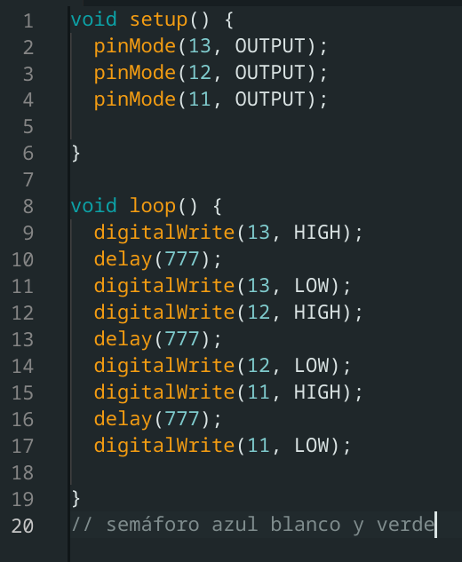
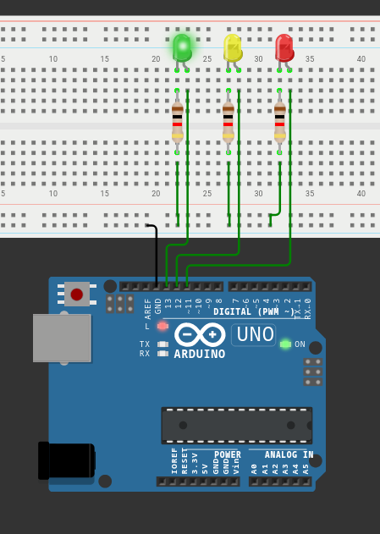

En físico:
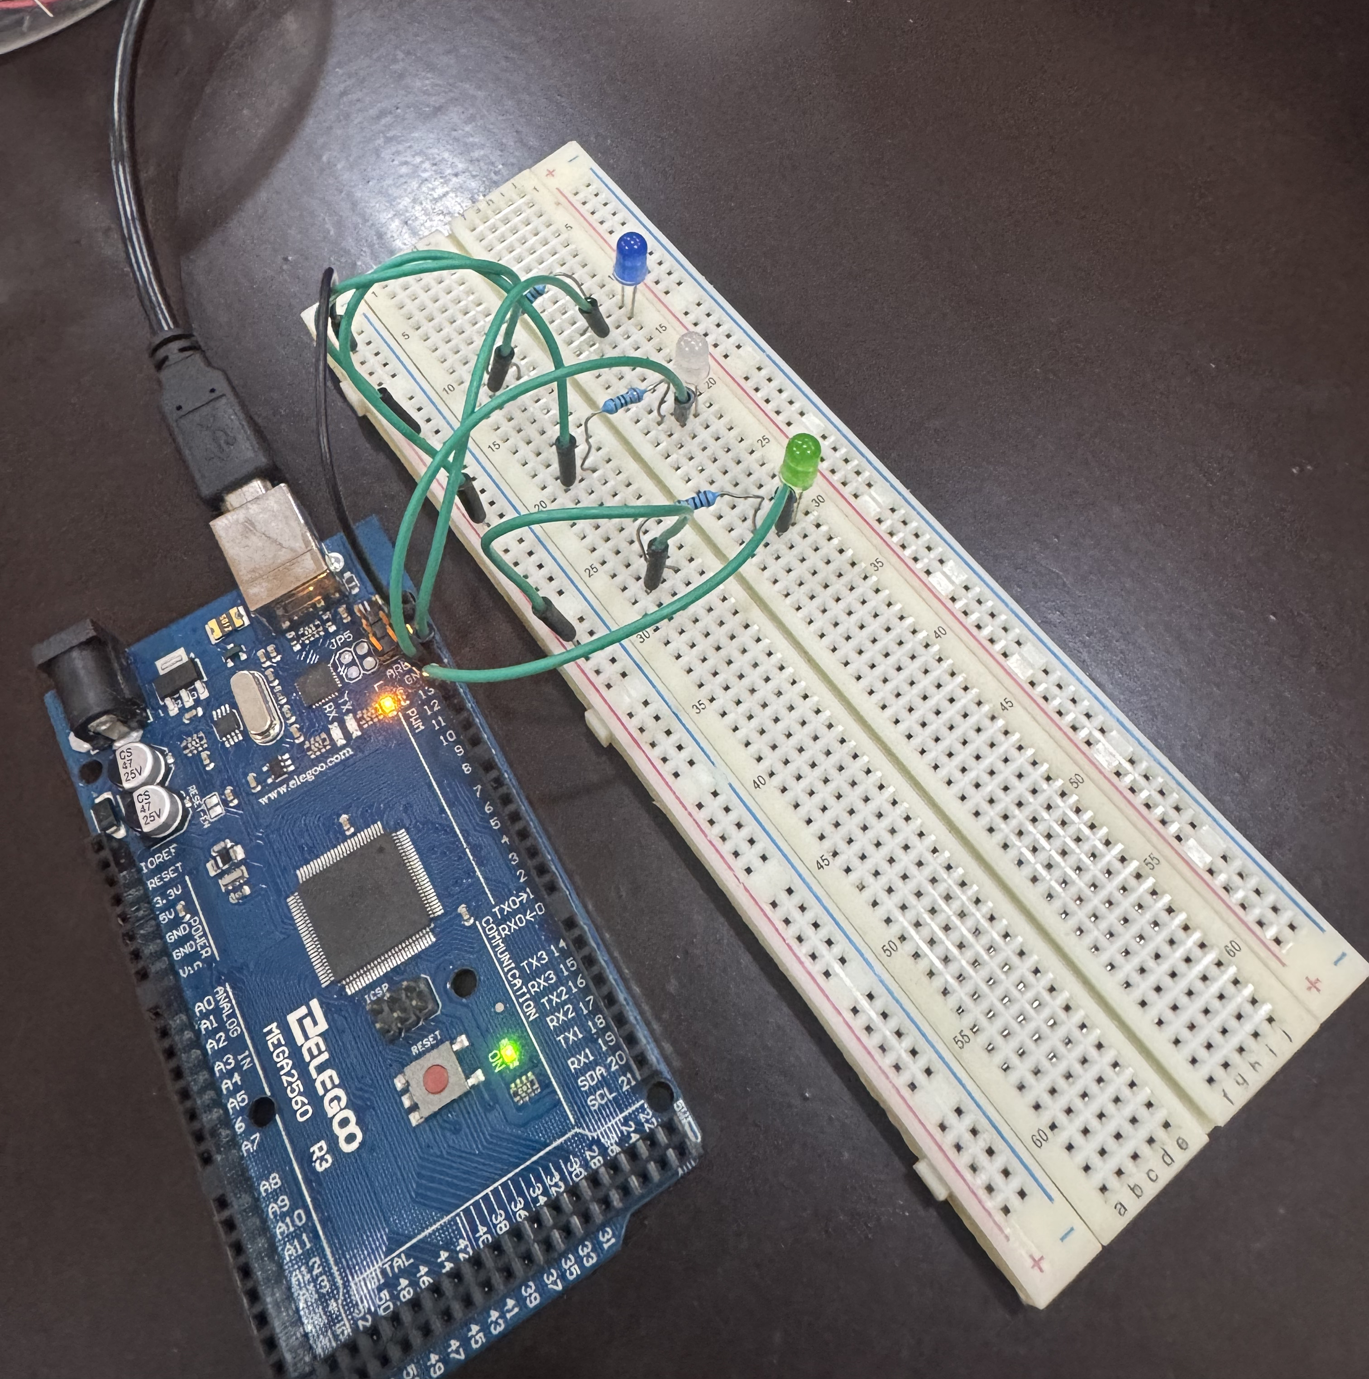
Explicación:
Código:
Se configuran los pines 11 a 13 como salida,
En el loop, se apagan y prenden los LEDs con el respectivo delay entre los mismos para obtener el efecto de un semáforo.
Armado:
se conectan los tres LEDs al Arduino mediante cables, resistores en medio de la conexión de los mismos al GND de la placa.

